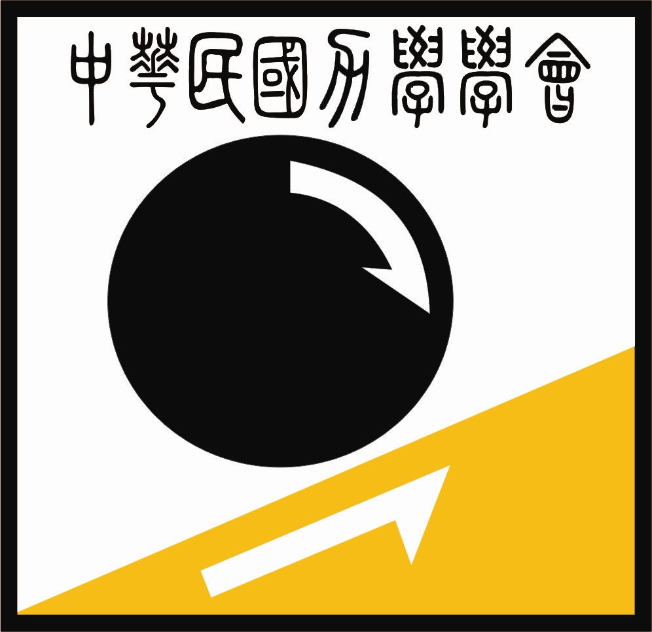
中 華 民 國 力 學 學 會
Society of Theoretical & Applied Mechanics
No. 1, Section. 4, Roosevelt Road, Taipei, 10617 Taiwan, R.O.C.
Tel: +886-2-3366-5624, Fax: +886-2-3366-9848, http://www.stam.org.tw/

2015年6月25日
中華民國力學學會諸位會員 大鑒：
本會依據會士遴選辦法，每年遴選出會士若干名，以表彰在力學相關領域有重大貢獻者。本年度第十屆會士遴選作業業已展開，懇請各位會員踴躍推薦候選人，俾利本屆會士順利產生。隨函謹附「會士遴選辦法」、「會士推薦書」及「會士候選人個人資料表」，敬請卓參。如蒙推薦，請於2015年8月31日前將相關資料之電子檔及紙本寄至本會秘書處。紙本請郵寄至：10617 台北市大安區羅斯福路四段1號台灣大學應力所R227「中華民國力學學會 秘書處」收； 電子檔請以電子郵件方式傳送至：stam@iam.ntu.edu.tw 。耑此 順頌
時祺

中華民國力學學會秘書長
趙聖德 敬啟
國立台灣大學應用力學研究所教授
Tel：(02)3366-5066
sdchao@ntu.edu.tw

承辦人：黃瑞香 小姐
Tel：(02)3366-5624
Fax：(02)3366-9848
stam@iam.ntu.edu.tw

